Attribuzione volume agli atti già emessi
Il volume ha l’obiettivo di rappresentare, per l’ufficiale di stato civile, una guida per svolgere al meglio il lavoro quotidiano e raggiungere livelli di professionalità sempre più elevati.
Il percorso da seguire è:
Servizi demografici ⇒ Stato civile ⇒ Altre operazioni ⇒ Stampa indici ⇒ Attribuzione volume agli atti già emessi
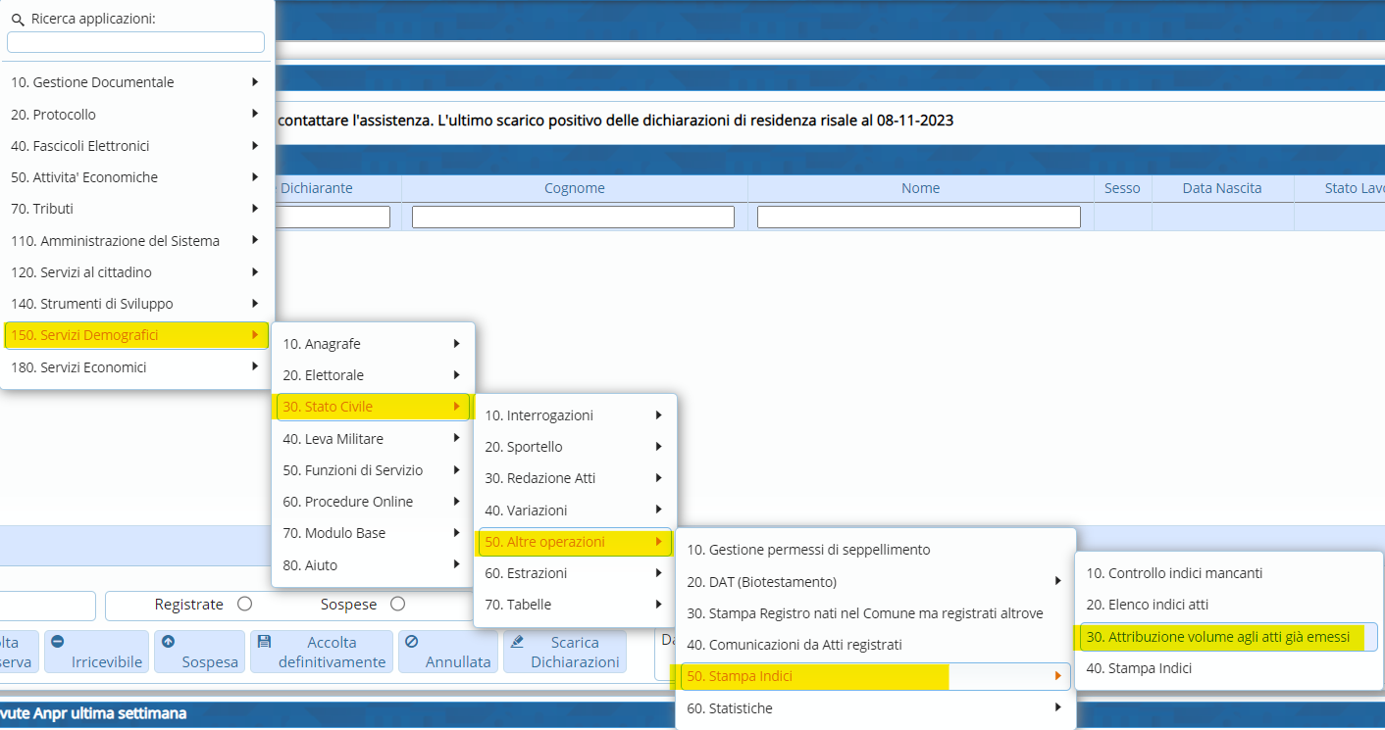
Questo programma permette l’attribuzione del volume a tutti quei atti che sono stati già emessi.
E’ possibile effettuare l’attribuzione per tipo di atto, parte, serie e dal numero al numero.
Prima di lanciare questo programma, e dopo aver indicato il tipo di atto, bisogna inserire la “Delegazione” e il “n. di volume” che si vuole assegnare.
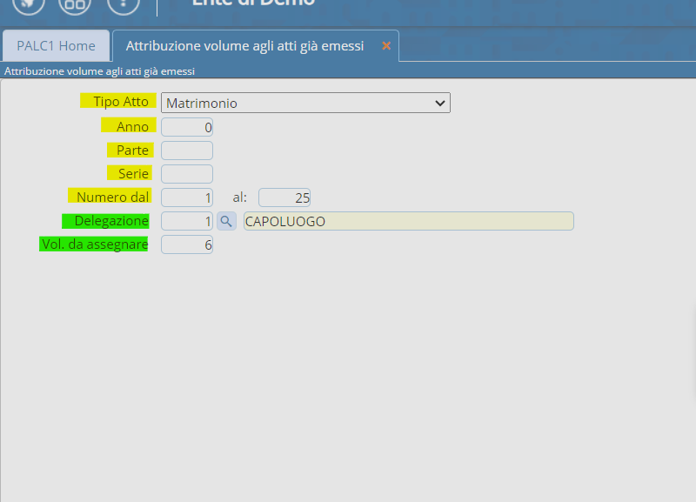
Una volta valorizzati i campi che vi servono per poter effettuare l’attribuzione, si può procedere attraverso l’apposito tastino “Esegui”.
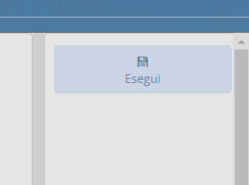
Cliccando su quest’ultimo, l’attribuzione verrà fatta in automatico in base ai campi che avete valorizzato (quindi in base al tipo di atto o al numero o alla parte che sono stati indicati).
Per capire se l’attribuzione è stata eseguita, comparirà questo messaggio:
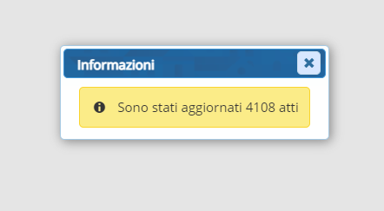
visualizzazioni.

